Veranstaltungen der Aktion
Gesunde Gemeinde

Lebensstilgruppe Eben –
„Herz aktiv für mich!“

EINLADUNG ZUM INFOABEND:
Montag, 24. März 2014 – 19:00 Uhr, Sitzungssaal der Gemeinde Eben

Die Lebensstilgruppe richtet sich an Menschen mit erhöhtem Risiko für Herz-Kreislauf-Erkrankungen. In kleinen Schritten sollen gezielt Lebenssituationen verändert werden. Ziel ist es, in den Bereichen Ernährung, Bewegung und seelische Gesundheit Veränderungen zu bewirken.

Wir informieren am Infoabend über das Programm und die Inhalte:
- 3 Workshops zu den Themen Motivation, „Ich lass mich nicht stressen!“ und Entspannungstechniken
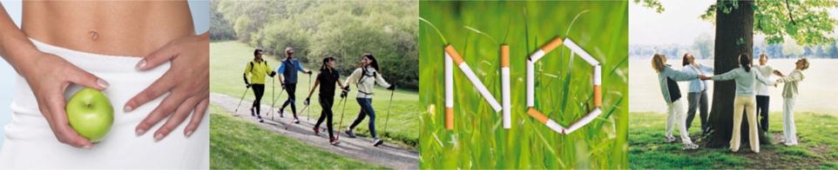
- 2 Ernährungsworkshops
- 1 Einkaufstraining
- 2 Kochkurse
- Wöchentliche Bewegungsangebote

Dauer der Lebensstilgruppe: 12 Wochen

Ansprechperson: Ida Ladstätter, Tel. Ordination Dr. Viertbauer: 06458/20045

Kosten: EUR 50,- pro GruppenteilnehmerIn

Auf Ihr Kommen freut sich der Arbeitskreis Gesunde Gemeinde Eben!
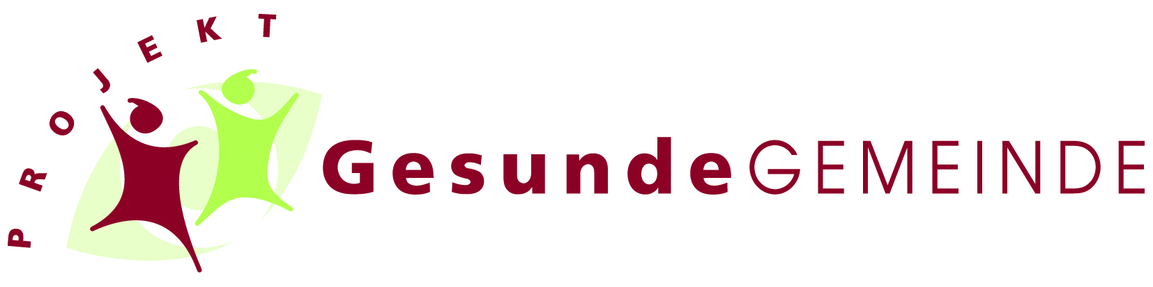
Burgi Zand

